S.R. DA ECONOMIA

Despacho n.º 433/2012 de 22 de Março de 2012

Considerando que a Comissão de Seleção do Subsistema de Apoio ao Desenvolvimento Local, designada pelo despacho n.º 261/2011, de 1 de março, publicado no JORAA, II Série, n.º 42, em reunião datada de 09/01/2012, propôs no âmbito do Subsistema de Apoio ao Desenvolvimento Local, do Sistema de Incentivos para o Desenvolvimento Regional dos Açores (SIDER), criado pelo Decreto Legislativo Regional n.º 19/2007/A, de 23 de julho, e demais legislação com este relacionada, que fosse(m) considerada(s) elegível(eis) e selecionada(s) para apoio, nos termos do disposto no n.º 1 do artigo 9º do Decreto Regulamentar Regional n.º 22/2007/A, de 25 de outubro, e demais legislação com este relacionada, a(s) candidatura(s)/projeto(s) de investimento constante(s) do mapa anexo;
Determino, nos termos do n.º 1 do artigo 9º do Decreto Regulamentar Regional n.º 22/2007/A, de 25 de outubro, e demais legislação com este relacionada, e do artigo 11.º do Decreto Legislativo Regional n.º 19/2007/A, de 23 de julho, e demais legislação com este relacionada, o seguinte:
1. Aprovar o(s) projeto(s) de investimento apresentado(s) no âmbito do Subsistema de Apoio ao Desenvolvimento Local, criado pelo Decreto Legislativo Regional n.º 19/2007/A, de 23 de julho, e demais legislação com este relacionada e regulamentado pelo Decreto Regulamentar n.º 22/2007/A, de 25 de outubro, e demais legislação com este relacionada, cujas condições constam do mapa anexo ao presente despacho, do qual faz parte integrante;
2. Conceder ao(s) referido(s) projeto(s) de investimento o incentivo financeiro cujo montante consta do mapa anexo ao presente despacho, do qual faz parte integrante;
3. Os encargos resultantes do(s) referido(s) projeto(s) serão suportados por dotações orçamentais afetas ao Programa 11 – Fomento da Competitividade.
15 de março de 2012. - O Secretário Regional da Economia, Vasco Alves Cordeiro.

Anexo
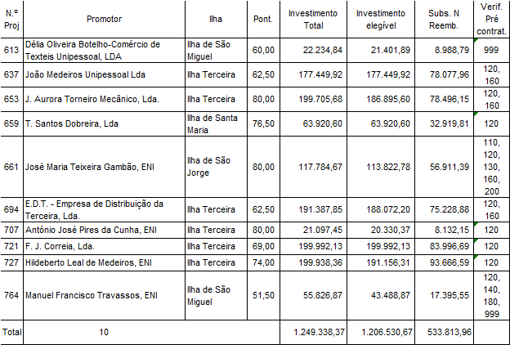
Unid.: euros

